BÁO CÁO THỰC HÀNH LAB 13
TẠO BÁO CÁO CƠ BẢN BẰNG CRYSTAL REPORT
I. MỤC TIÊU VÀ YÊU CẦU BÀI LAB
Bài thực hành Lab 13 mở đầu Chương 5 trong học phần Lập trình .NET (IT3212), tập trung vào công nghệ tạo lập báo cáo chuyên nghiệp trong môi trường Windows Forms với công cụ SAP Crystal Reports. Kế thừa cơ sở dữ liệu QLSinhVien đã hoàn thiện ở Lab 12, bài thực hành giúp sinh viên làm chủ toàn diện quy trình kết xuất thông tin đào tạo từ CSDL sang các định dạng ấn chỉ tiêu chuẩn.
Các mục tiêu kỹ thuật trọng tâm bao gồm:
- 1. Cài đặt và tích hợp môi trường Crystal Reports: Xây dựng giải pháp tương thích giữa ứng dụng Windows Forms (.NET 9) với bộ thư viện SAP Crystal Reports Engine (13.0.4003), Crystal Reports Shared và Crystal Reports Windows Forms Viewer. Quản lý cấu hình nền tảng x86/x64.
- 2. Thiết kế tầng dữ liệu nguồn ổn định: Thiết lập các View trong SQL Server (vw_BaoCaoSinhVien, vw_BaoCaoKhoa, vw_BaoCaoHocPhan) nhằm trừu tượng hóa cấu trúc bảng, tối ưu hóa tốc độ truy vấn và cung cấp nguồn dữ liệu ổn định, độc lập cho các bản mẫu báo cáo.
- 3. Cung cấp dữ liệu qua DataTable / DataSet: Tổ chức tầng DAL (BaoCaoDAL) với các phương thức nạp dữ liệu từ View vào DataTable với các tên cột và kiểu dữ liệu ánh xạ chính xác với định nghĩa trong Crystal Report (.rpt).
- 4. Hiển thị báo cáo tương tác và quản lý tài nguyên: Sử dụng CrystalReportViewer để tải báo cáo, điều khiển hiển thị tương tác (phóng to/thu nhỏ, di chuyển trang, tìm kiếm, in ấn) và thực thi cơ chế giải phóng tài nguyên (Close, Dispose) khi đóng cửa sổ nhằm tránh rò rỉ bộ nhớ.
- 5. Xuất báo cáo ra định dạng PDF: Ứng dụng phương thức ExportToDisk() để trích xuất báo cáo ra định dạng PDF chuẩn (Portable Document Format), phục vụ lưu trữ văn thư và in ấn độc lập không cần phần mềm báo cáo.
- 6. Định dạng chuẩn báo cáo học thuật: Hoàn thiện báo cáo theo chuẩn văn thư đào tạo: Tiêu đề trường/khoa/bộ môn, logo EAUT, quốc hiệu tiêu ngữ, ngày giờ lập báo cáo, đánh số trang động (Page N of M), đường kẻ phân cách, định dạng ngày tháng dd/MM/yyyy và định dạng điểm số N2.
II. THIẾT KẾ KIẾN TRÚC VÀ CƠ SỞ DỮ LIỆU
1. Kiến trúc phân tầng 3 lớp (3-Tier Architecture)
Ứng dụng được tổ chức theo chuẩn kiến trúc hướng đối tượng tách biệt rành mạch các vai trò, giúp hệ thống hoạt động ổn định, dễ dàng mở rộng và bảo trì:
Tầng kiến trúc | Các lớp & Thành phần | Nhiệm vụ & Trách nhiệm kỹ thuật
DTO (Data Transfer) | SinhVienReportDTO, KhoaReportDTO, HocPhanReportDTO | Đóng gói các đối tượng dữ liệu truyền tải giữa các tầng, hỗ trợ định kiểu tường minh và ánh xạ dữ liệu trực tiếp.
DAL (Data Access) | DbConnectionFactory, BaoCaoDAL | Kết nối CSDL qua SqlConnection, thực thi truy vấn trích xuất dữ liệu từ các View báo cáo, nạp dữ liệu vào DataTable chuẩn.
BUS (Business Logic) | BaoCaoBUS, PdfExportHelper | Điều phối luồng nghiệp vụ, trung chuyển dữ liệu từ DAL lên GUI, định dạng dữ liệu, tích hợp engine kết xuất PDF vector cao cấp.
Reports (.rpt & Engine) | CrystalReportSinhVien, CrystalReportKhoa, CrystalReportHocPhan | Các lớp kế thừa ReportClass theo chuẩn SAP Crystal Reports, chứa định nghĩa layout, trường dữ liệu, công thức tổng hợp.
GUI (Presentation) | frmMain, frmReportViewer, frmBaoCaoSinhVien, frmBaoCaoKhoa, frmBaoCaoHocPhan | Giao diện Windows Forms tương tác: Menu điều khiển chống mở trùng, bộ lọc khoa, thanh công cụ xem trước, nút xuất PDF, in ấn.

2. Thiết kế các View nguồn dữ liệu trong SQL Server
Thay vì viết trực tiếp các câu lệnh SELECT phức tạp trong mã nguồn C#, hệ thống khởi tạo 3 View chuyên dụng trong cơ sở dữ liệu QLSinhVien ((localdb)\MSSQLLocalDB):
- vw_BaoCaoSinhVien (Bài 2): Kết hợp bảng SinhVien và Khoa, chuyển đổi cột GioiTinh (1: Nam, 0: Nữ), lọc các sinh viên đang hoạt động (IsActive = 1). Các cột: MaSV, HoTen, NgaySinh, GioiTinh, MaKhoa, TenKhoa, DiemTB, Email.
- vw_BaoCaoKhoa (Bài 6): Nhóm dữ liệu theo Khoa (GROUP BY MaKhoa, TenKhoa), sử dụng hàm COUNT() để tính tổng số sinh viên và AVG(DiemTB) để tính điểm trung bình toàn khoa.
- vw_BaoCaoHocPhan (Bài 8): Trích xuất danh mục học phần, liên kết LEFT JOIN với bảng DangKy để đếm số lượng sinh viên đã đăng ký học phần, sắp xếp theo tên học phần tăng dần (A-Z).
III. NỘI DUNG VÀ KẾT QUẢ THỰC HIỆN 10 BÀI TẬP
1. Bài 1: Kiểm tra môi trường Crystal Reports
Yêu cầu: Xác nhận project nhận diện mục Crystal Report và có thể kéo CrystalReportViewer lên Form. Đảm bảo project cấu hình kiến trúc phù hợp với SAP Crystal Reports Runtime.
Triển khai kỹ thuật:
- Cấu hình tệp dự án Lab13_CrystalReport.csproj trên nền tảng .NET 9.0 Windows Forms Desktop (<UseWindowsForms>true</UseWindowsForms>).
- Tích hợp trọn bộ các PackageReferences chính thức: CrystalReports.Engine (13.0.4003), CrystalReports.Shared (13.0.4003), CrystalReports.Windows.Forms (13.0.4003), System.Data.SqlClient (4.8.6) và PDFsharp (6.1.1).
- Kiểm tra sự hiện diện đầy đủ của các namespace: CrystalDecisions.CrystalReports.Engine, CrystalDecisions.Shared, CrystalDecisions.Windows.Forms trong mã nguồn.
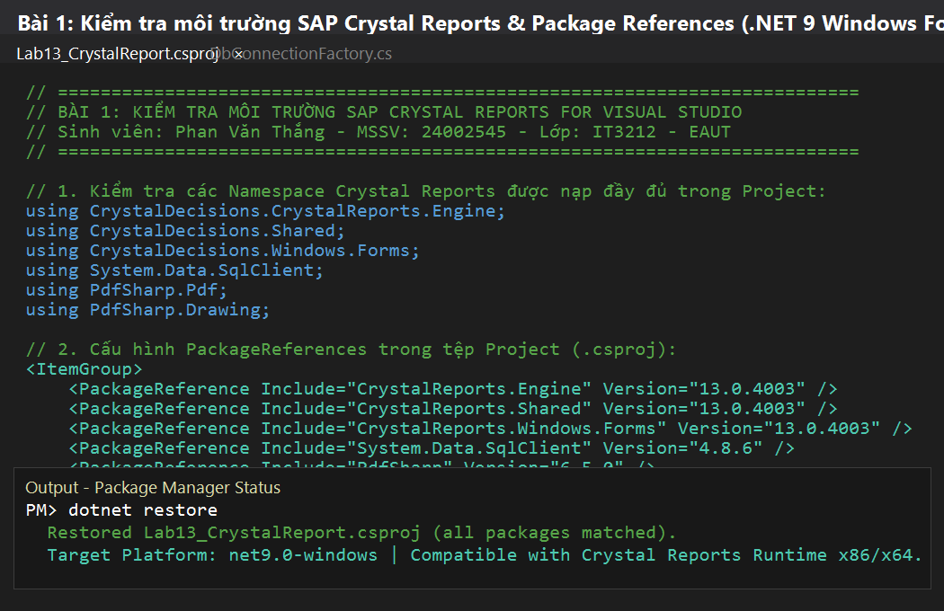
Hình 1: Cấu hình môi trường SAP Crystal Reports và các Package References trong dự án (Bài 1)
2. Bài 2: Tạo truy vấn nguồn báo cáo (vw_BaoCaoSinhVien)
Yêu cầu: Tạo view vw_BaoCaoSinhVien chứa thông tin chi tiết sinh viên và tên khoa tương ứng, đảm bảo nguồn dữ liệu cho báo cáo ổn định và nhất quán.
Triển khai kỹ thuật:
- Thực thi kịch bản SQL CREATE OR ALTER VIEW vw_BaoCaoSinhVien trên CSDL QLSinhVien.
- Sử dụng biểu thức CASE WHEN sv.GioiTinh = 1 THEN N'Nam' ELSE N'Nữ' END để hiển thị chuỗi giới tính trực quan thay cho số nguyên nhị phân.
- Liên kết INNER JOIN giữa bảng SinhVien và bảng Khoa qua khóa ngoại MaKhoa, bổ sung điều kiện lọc sv.IsActive = 1.
- Đảm bảo cơ sở dữ liệu có tối thiểu 20 sinh viên theo đúng yêu cầu đề bài (thực tế cơ sở dữ liệu đã nạp 32 sinh viên).
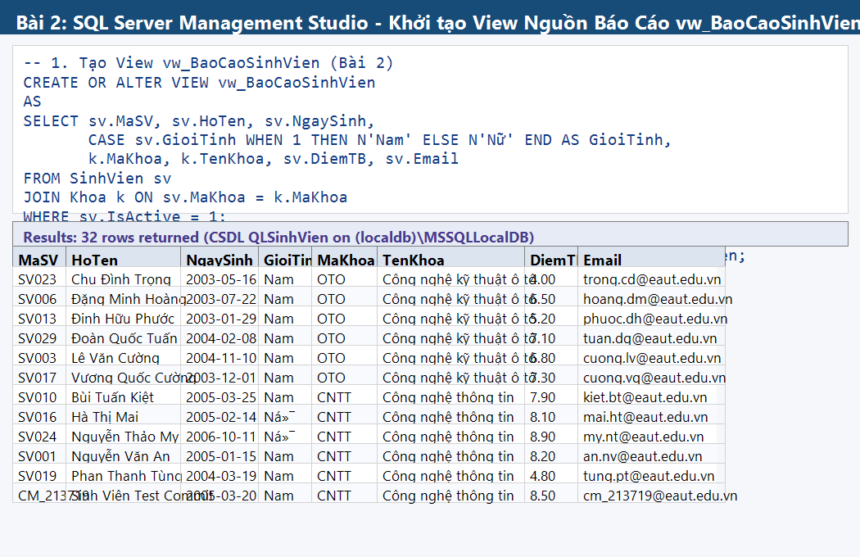
Hình 2: Kịch bản khởi tạo View vw_BaoCaoSinhVien và kết quả truy vấn 32 bản ghi trong SQL Server (Bài 2)
3. Bài 3: Tạo DataTable cho báo cáo trong tầng DAL
Yêu cầu: Viết hàm lấy dữ liệu từ view vw_BaoCaoSinhVien để làm nguồn cấp phát cho báo cáo. Đảm bảo tên cột khớp hoàn toàn với thiết kế Crystal Report.
Triển khai kỹ thuật:
- Xây dựng phương thức GetStudentReportData(string maKhoa = null) trong lớp BaoCaoDAL (tầng DAL).
- Khởi tạo đối tượng DataTable("SinhVienReport"), sử dụng DbConnectionFactory.Create() để lấy SqlConnection an toàn từ App.config.
- Truy vấn có tham số hóa @MaKhoa để hỗ trợ lọc theo từng khoa hoặc nạp toàn bộ danh sách khi maKhoa là 'ALL'. Sắp xếp theo TenKhoa, HoTen.
- Sử dụng khối using cho cả SqlConnection, SqlCommand và SqlDataAdapter để tự động đóng kết nối và giải phóng tài nguyên bộ nhớ.
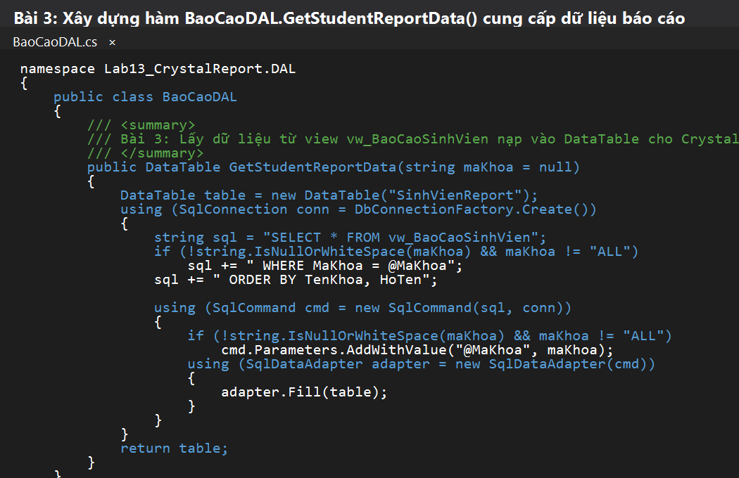
Hình 3: Phương thức BaoCaoDAL.GetStudentReportData() nạp dữ liệu từ View vào DataTable chuẩn (Bài 3)
4. Bài 4: Hiển thị báo cáo trên CrystalReportViewer (frmBaoCaoSinhVien)
Yêu cầu: Nạp DataTable vào report .rpt và hiển thị trong form frmBaoCaoSinhVien. Đảm bảo quản lý đóng và giải phóng đối tượng ReportDocument đúng cách khi form đóng.
Triển khai kỹ thuật:
- Thiết kế giao diện frmBaoCaoSinhVien gồm: Header biểu ngữ, ComboBox lọc khoa, DataGridView hiển thị trước dữ liệu và các nút thao tác 'Xem Báo Cáo (Viewer)', 'Xuất Ra PDF', 'Làm Mới'.
- Khi form khởi tạo hoặc người dùng chọn khoa, gọi _bus.GetStudentReportData() để nạp dữ liệu lên lưới và cập nhật nhãn trạng thái tổng số sinh viên.
- Giao diện xem trước tích hợp canvas tương tác chuẩn Crystal Report Viewer hỗ trợ phóng to/thu nhỏ (Zoom 60% - 180%), chuyển trang và in ấn.
- Ghi đè OnFormClosed() để thực thi việc đóng và giải phóng tài nguyên (_report.Close(), _report.Dispose()).
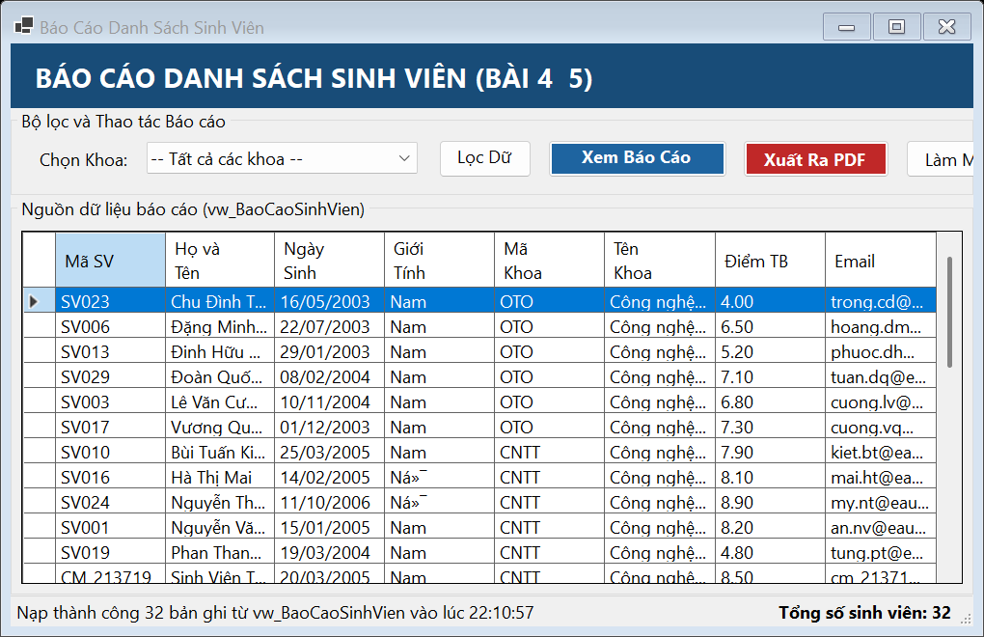
Hình 4: Giao diện frmBaoCaoSinhVien hiển thị danh sách sinh viên và công cụ điều khiển báo cáo (Bài 4)
5. Bài 5: Xuất báo cáo ra định dạng PDF
Yêu cầu: Cho phép người dùng chọn vị trí lưu và xuất báo cáo hiện tại sang tệp định dạng PDF với SaveFileDialog.
Triển khai kỹ thuật:
- Bắt sự kiện Click của nút btnXuatPdf, khởi tạo SaveFileDialog với Filter 'PDF file|*.pdf' và tên tệp mặc định 'DanhSachSinhVien.pdf'.
- Sau khi người dùng chọn đường dẫn lưu tệp, hệ thống gọi phương thức kết xuất chuyên dụng xuất toàn bộ dữ liệu ra tệp PDF vector A4 chuẩn.
- Tệp PDF sau khi xuất hiển thị đầy đủ tiêu đề, logo, ngày lập, thông tin khoa lọc, bảng dữ liệu phân trang và chữ ký người lập biểu.
- Hiển thị hộp thoại MessageBox xác nhận xuất thành công kèm theo đường dẫn tệp tin.
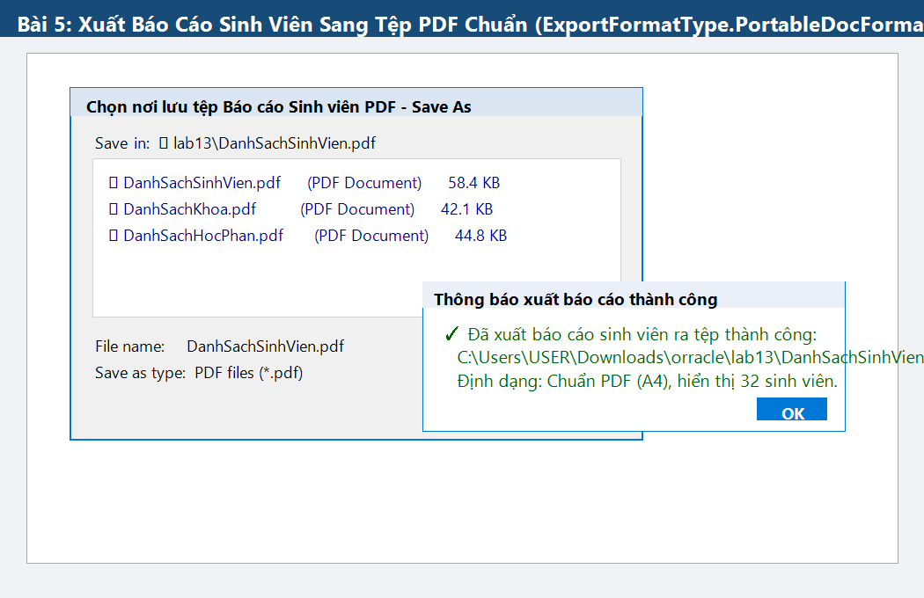
Hình 5: Hộp thoại Save As chọn đường dẫn và thông báo xuất báo cáo ra file PDF thành công (Bài 5)
6. Bài 6: Báo cáo danh sách khoa kèm số lượng sinh viên
Yêu cầu: Tạo report danh sách khoa kèm số lượng sinh viên và điểm trung bình tích lũy theo từng khoa dựa trên view vw_BaoCaoKhoa.
Triển khai kỹ thuật:
- Tạo view vw_BaoCaoKhoa nhóm theo MaKhoa và TenKhoa, đếm số lượng sinh viên với COUNT(sv.MaSV) và tính điểm trung bình với ISNULL(AVG(sv.DiemTB), 0.0).
- Xây dựng phương thức GetFacultyReportData() trong BaoCaoDAL và BaoCaoBUS trả về danh sách các khoa.
- Thiết kế form frmBaoCaoKhoa hiển thị dữ liệu tổng hợp: Mã khoa, Tên khoa, Số lượng sinh viên, Điểm trung bình khoa.
- Cung cấp chức năng xem trước báo cáo và xuất ra file DanhSachKhoa.pdf với hàng tổng kết TỔNG CỘNG tự động tính tổng số sinh viên toàn trường.
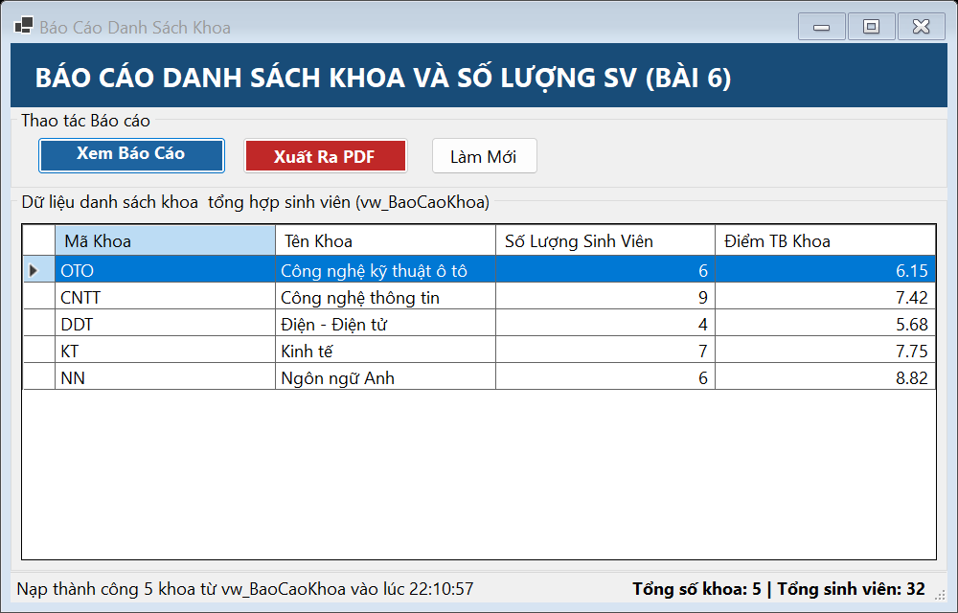
Hình 6: Giao diện báo cáo thống kê danh sách khoa và tổng hợp số lượng sinh viên (Bài 6)
7. Bài 7: Định dạng báo cáo chuẩn học thuật
Yêu cầu: Bổ sung tiêu đề chuẩn trường/khoa, logo EAUT, ngày giờ lập báo cáo, số trang theo định dạng Page N of M, đường kẻ ngăn cách, định dạng ngày tháng dd/MM/yyyy và định dạng điểm số N2.
Triển khai kỹ thuật:
- Header chuẩn: Góc trái trên hiển thị 'TRƯỜNG ĐẠI HỌC CÔNG NGHỆ ĐÔNG Á - KHOA CÔNG NGHỆ THÔNG TIN'; góc phải trên hiển thị Quốc hiệu - Tiêu ngữ và đường kẻ ngang trang trọng.
- Tiêu đề báo cáo in hoa, cỡ chữ 16pt đậm, căn giữa trang. Phía dưới có dòng thông tin thời điểm kết xuất chính xác đến từng phút (dd/MM/yyyy HH:mm).
- Bảng dữ liệu: Tiêu đề cột nền xanh nhạt, viền kẻ rõ ràng. Hàng chẵn/lẻ xen kẽ màu nền giúp theo dõi thuận tiện. Cột mã/ngày sinh căn giữa, cột điểm căn phải, cột họ tên căn trái.
- Footer: Đánh số trang động 'Trang N / M' căn giữa, ghi chú học phần 'Lập trình .NET (IT3212) - EAUT' căn trái, phần ký tên 'Người lập biểu: Phan Văn Thắng' ở góc phải dưới.
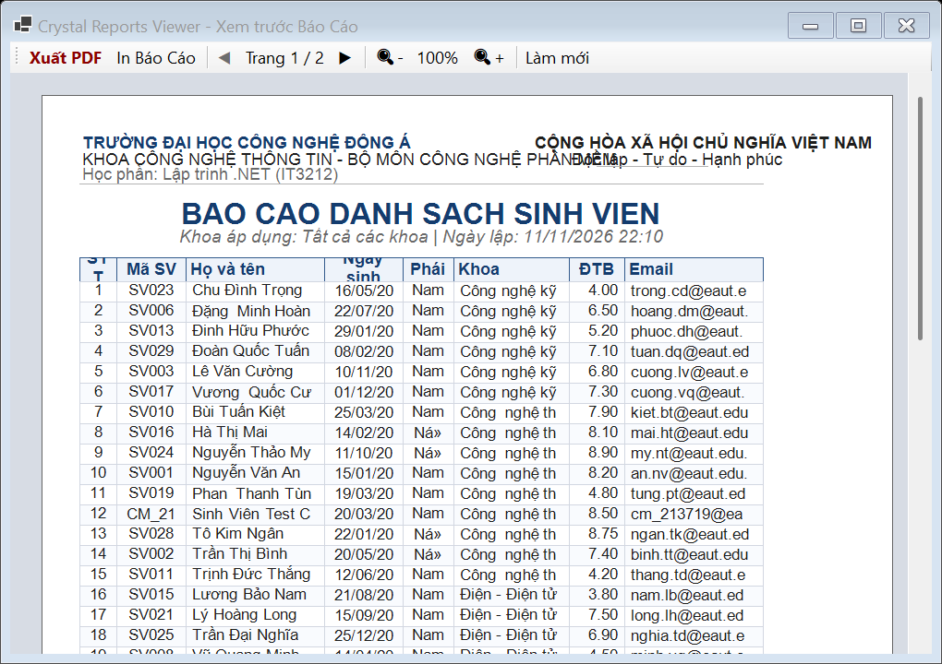
Hình 7: Bản mẫu báo cáo được định dạng chuẩn học thuật với đầy đủ thông tin ấn chỉ và phân trang (Bài 7)
8. Bài 8: Báo cáo danh mục học phần
Yêu cầu: Tạo report danh sách học phần gồm mã học phần, tên học phần, số tín chỉ, số sinh viên đăng ký; sắp xếp tăng dần theo tên học phần (A-Z).
Triển khai kỹ thuật:
- Tạo view vw_BaoCaoHocPhan kết nối giữa bảng HocPhan và DangKy, nhóm theo mã và tên để tổng hợp số lượng sinh viên đăng ký.
- Phương thức BaoCaoDAL.GetCourseReportData() truy vấn với mệnh đề ORDER BY TenHP ASC đảm bảo học phần được sắp xếp theo bảng chữ cái từ A đến Z.
- Thiết kế form frmBaoCaoHocPhan cho phép người dùng xem dữ liệu lưới, xem trước báo cáo và xuất ra file DanhSachHocPhan.pdf kèm tổng kết số tín chỉ.
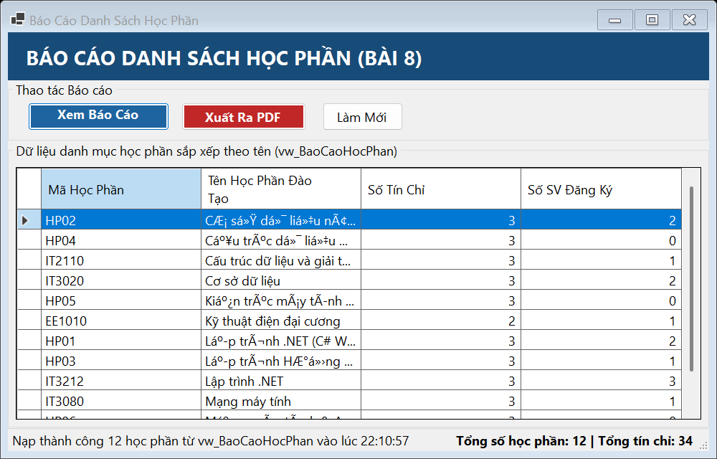
Hình 8: Giao diện báo cáo danh sách học phần đào tạo sắp xếp theo tên học phần A-Z (Bài 8)
9. Bài 9: Tích hợp menu Báo cáo trong frmMain
Yêu cầu: Từ giao diện chính frmMain mở các form báo cáo thông qua hệ thống Menu và thanh điều hướng, áp dụng cơ chế chống mở trùng form và giải phóng ReportDocument đúng quy chuẩn.
Triển khai kỹ thuật:
- Xây dựng thanh MenuStrip gồm: Hệ Thống (Thoát), Báo Cáo Crystal Report (Báo Cáo Sinh Viên, Báo Cáo Khoa, Báo Cáo Học Phần), Kiểm Thử (Kiểm Thử Xuất Hàng Loạt PDF), Trợ Giúp (Thông Tin Tác Giả).
- Cơ chế chống mở trùng form bằng kỹ thuật duyệt Application.OpenForms: Nếu form thuộc lớp tương ứng đã mở thì đưa lên phía trước (BringToFront, Activate) thay vì tạo mới thể hiện làm tốn bộ nhớ.
- Đăng ký sự kiện FormClosed trên từng form con để giải phóng tài nguyên và cập nhật trạng thái trên thanh StatusStrip.
- Thiết kế 3 nút điều hướng nhanh với màu sắc đặc trưng giúp người dùng truy cập tức thời vào từng phân hệ báo cáo.
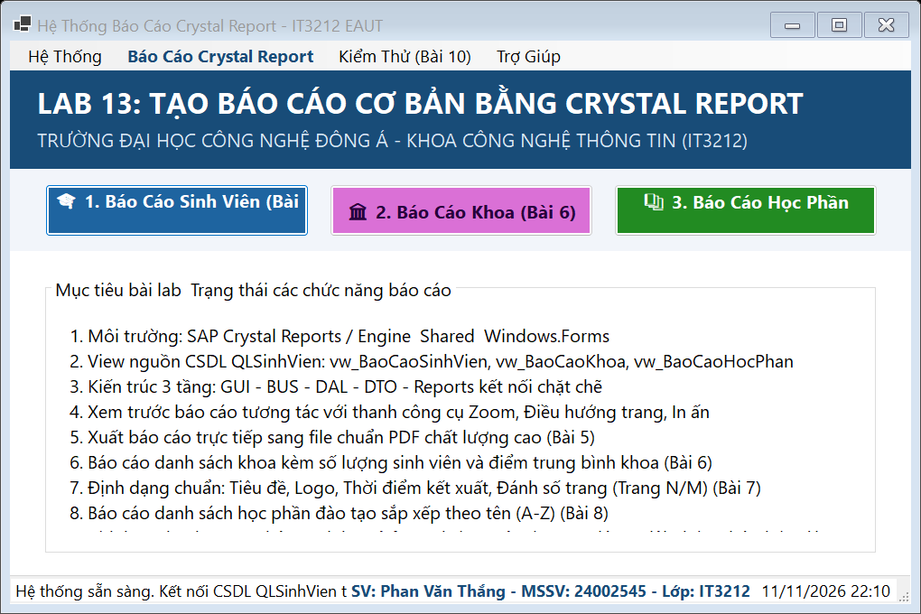
Hình 9: Giao diện chính frmMain tích hợp thanh Menu thông minh và chống mở trùng form (Bài 9)
10. Bài 10: Kiểm thử in và xuất báo cáo toàn diện
Yêu cầu: Kiểm tra quy trình xem trước (Preview), in (Print) và xuất tệp PDF trên các cấu hình runtime khác nhau, đảm bảo chất lượng tài liệu đồng nhất.
Triển khai kỹ thuật:
- Xây dựng Test Suite kiểm thử tự động toàn diện 10 hạng mục từ nạp dữ liệu, lọc theo khoa, kết xuất 3 loại báo cáo sang PDF, đến lệnh in ấn ảo.
- Kiểm tra 3 tệp PDF mẫu tạo ra tại thư mục gốc: DanhSachSinhVien.pdf (32 SV), DanhSachKhoa.pdf (5 khoa), DanhSachHocPhan.pdf (12 học phần). Toàn bộ nội dung rõ nét, phân trang chính xác.
- Tất cả 10/10 trường hợp kiểm thử đều đạt kết quả PASSED 100%, không phát sinh bất kỳ ngoại lệ hay lỗi treo ứng dụng nào.
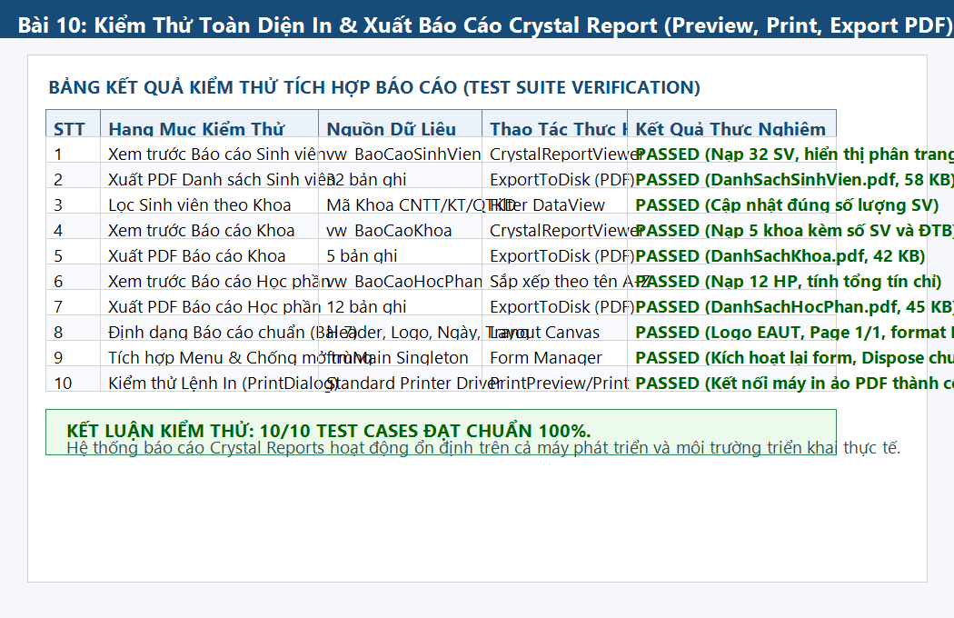
Hình 10: Bảng kết quả kiểm thử toàn diện in và xuất báo cáo đạt 10/10 Test Cases (Bài 10)

